El Programa EHAS: telemedicina rural para zonas aisladas de países en desarrollo.

Andrés Martínez¹, Valentín Villarroel², Joaquín Seoane³ y Francisco del Pozo²

¹ Grupo de Bioingeniería y Telemedicina de la Universidad Politécnica de Madrid (actualmente trabajando en la Universidad Carlos III de Madrid)
² Grupo de Bioingeniería y Telemedicina de la Universidad Politécnica de Madrid
³ Departamento de Ingeniería Telemática de la Universidad Politécnica de Madrid

Resumen

El Grupo de Bioingeniería y Telemedicina (GBT) de la Universidad Politécnica de Madrid y la ONG Ingeniería Sin Fronteras, a través del Programa EHAS (Enlace Hispano – Americano de Salud) trabajan en el desarrollo de sistemas de telecomunicación de bajo coste y la oferta de servicios de acceso a información especialmente diseñados para los establecimientos de atención primaria de salud de países en desarrollo. En este artículo se presentan los sistemas tecnológicos (VHF, HF y WiFi) y los servicios (de acceso e intercambio de información) desarrollados por el Programa EHAS, así como los proyectos piloto llevados a cabo (en Perú, Colombia y Cuba), y los resultados de los estudios de viabilidad técnica y la evaluación del impacto producido por los mismos. El trabajo demuestra la viabilidad técnica y la efectividad de los sistemas EHAS para mejorar la capacidad resolutiva de los establecimientos de salud (teleformación y consulta remota de dudas); para agilizar el sistema de evacuación de pacientes; para aumentar la calidad del sistema de vigilancia epidemiológica; reforzar el sistema de abastecimiento de medicamentos; y disminuir la sensación de aislamiento profesional y personal de los trabajadores de salud rurales.

Introducción

La actual situación internacional está caracterizada por una creciente globalización e interdependencia entre países, a la vez que por unas enormes desigualdades entre las diferentes naciones y comunidades, lo que está conduciendo a que la mayoría de los ciudadanos del denominado primer mundo viva en la abundancia y sobreconsumo, mientras que importantes colectivos de los países en vías desarrollo no pueden satisfacer sus necesidades más básicas. Por otra parte, avanzamos hacia sociedades estructuradas sobre la información y el conocimiento, donde las tecnologías de la información y la comunicación (TIC) juegan un papel fundamental en el desarrollo, y pueden ser decisivas para mejorar de forma eficaz las condiciones de vida de amplios sectores de población marginada.

Conscientes de esta situación, el Grupo de Bioingeniería y Telemedicina de la Universidad Politécnica de Madrid y la ONG Ingeniería Sin Fronteras, empezaron en 1997 investigaciones para el diseño de sistemas y servicios de comunicación apropiados a las necesidades del personal sanitario rural de los países de América Latina. A raíz de estos trabajos se diseña y ejecuta el programa “Enlace Hispano Americano de Salud” (EHAS), que desde la telemedicina (aplicación de la telecomunicación y la informática a la salud) pretende contribuir a la mejora de los sistemas públicos de asistencia sanitaria en las zonas rurales de América Latina (www.ehas.org).

No hay duda de que hay un tremendo potencial para mejorar la salud a través del uso de las telecomunicaciones y de las tecnologías de la información. Sin embargo no hay que olvidar que en muchos países en desarrollo, la penetración del servicio de telefonía y el uso de computadoras es todavía escaso, y particularmente bajo en el sector salud. Los problemas que se plantean antes de introducir la telemedicina, como son la falta de fluido eléctrico en muchas de las zonas rurales, la falta de infraestructura adecuada para permitir un sistema de mantenimiento y control apropiado, problemas de confidencialidad de los datos, falta de estándares de comunicación y de protocolos de actuación, y problemas legales de responsabilidad sobre el paciente remoto, nos hace pensar que la introducción de la telemedicina en estos países, requiere de una esmerada planificación y una adecuada evaluación de impacto.

Las tecnologías que se desarrollaron y posteriormente se instalaron, contemplaban soluciones tecnológicas novedosas en el ámbito de las comunicaciones de voz y datos para zonas donde no existe sistema alguno de telefonía. Las herramientas de acceso a correo electrónico a través de sistemas de radio están desarrolladas bajo el concepto de tecnología apropiada y a bajo coste. Uno de los objetivos de todos nuestros trabajos ha sido la evaluación de calidad de dichas tecnologías, obligadas a soportar las duras condiciones de calor y humedad de las zonas de selva y sierra latinoamericana. Por otro lado, se ha medido el impacto que dichos sistemas y servicios presentan sobre la accesibilidad del personal sanitario a la formación e información médica, así como la posible repercusión indirecta del sistema en el acceso de la población a mejor y más adecuada atención sanitaria. Otro de los objetivos fundamentales fue la realización de un estudio económico que delimite los plazos de amortización de los sistemas, sus costes de operación y los efectos que produce, realizando un estudio coste/beneficio que permita la comparación de diferentes alternativas de actuación. Por último se ha llevado a cabo un estudio de aceptabilidad por parte del personal sanitario y por parte de las autoridades de salud en Perú, país en el que se ha llevado a cabo el primer experimento piloto del Programa EHAS.

Las necesidades de comunicación y acceso a información

De forma genérica, los establecimientos de atención primaria en los países en desarrollo se pueden agrupar en dos categorías: Centros de Salud (también llamados en otros países policlínicos) y Puestos de Salud (también llamados consultorios).

Los Puestos de Salud (PS) son los establecimientos de menor jerarquía dentro del sistema público de atención primaria y constituyen la puerta de acceso al sistema para la población rural. Suelen estar situados en poblaciones de no más de mil habitantes, sin línea telefónica y mal dotadas de infraestructura de carreteras (Figura 1). Varios PS dependen de un único Centro de Salud, conformando lo que llamaremos “microred de salud”, que se convierte en la unidad básica de atención primaria. Las microredes están dirigidas por un médico que es el responsable del Centro de Salud y que coordina las acciones de los PS que dependen de él. La mayoría de estos PS están dirigidos por técnicos de enfermería, enfermeras o a lo sumo un médico recién graduado, personal con escasa formación y que necesita comunicación con su médico de referencia para realizar consultas, enviar informes de vigilancia epidemiológica, abastecerse de medicamentos e informar sobre la existencia de brotes epidémicos agudos, emergencias médicas o desastres naturales. Normalmente, la comunicación e intercambio de información se realiza por desplazamiento del personal de salud entre establecimientos, caminando o en vehículo terrestre o fluvial, lo que puede llevar horas e incluso días.

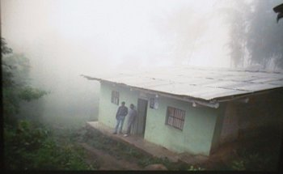
Figura 1.- Puesto de Salud aislado.

Los Centros de Salud (CS) son establecimientos de mayor jerarquía que los PS, situados en capitales de provincia o distrito, donde suele llegar la línea telefónica (Figura 2). Un CS es centro de referencia de varios PS. Está siempre dirigido por médicos y posee cierta infraestructura y equipamiento para realizar algunas pruebas diagnósticas, además de permitir a veces hospitalización. Son el lugar desde el que se coordinan las actividades de los PS asociados.

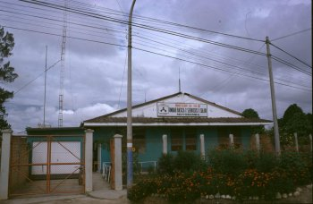
Figura 2.- Centro de Salud con línea telefónica.

Según los estudios de necesidades de comunicación y acceso a información médica del personal de salud que el programa EHAS realizó en 4 provincias peruanas (Moyobamba, Islay, Morropón y Alto Amazonas), podemos afirmar que:

- Alrededor del 75 % del personal sanitario rural tiene sensación de aislamiento profesional.
- La mayoría de los establecimientos de salud rural están dirigidos por técnicos de enfermería, personal con escasa formación que necesita comunicación continua con su médico de referencia para hacer consultas clínicas.
- Entre uno y dos días a la semana quedan desatendidos los establecimientos rurales por viajes de coordinación del personal asistencial.
- La media de tiempo necesaria para que un técnico viaje hasta su centro de referencia (lugar donde encuentra a su médico responsable) es muy alta (en la provincia de Alto Amazonas es de diez horas y media).
- Hay un alto gasto por el envío (media de $30.00 mensuales en Alto Amazonas, un tercio del sueldo del técnico de enfermería) de información epidemiológica y administrativa (los PS envían alrededor de 100 hojas mensuales a su CS de referencia, y los CS unas 300 a la dirección provincial de salud).
- El personal sanitario es muy joven (media de 32 años) y existe una alta rotación (no llegan a más de 2 años en el mismo establecimiento).
- La mayoría de los establecimientos de salud rurales no tiene posibilidad de instalar una línea telefónica, ni está en los planes de las compañías de teléfonos en al menos diez años (sólo en Perú, el Ministerio de Salud cuenta con 6.007 establecimientos, de los cuales sólo 360 tienen teléfono);
- No hay acceso a electricidad en la mayoría de las poblaciones rurales.

El estudio de los problemas y las causas, junto con los condicionantes que impone la zona rural, justifica una intervención que utilice tecnología de comunicación apropiada, robusta pero a su vez de bajo mantenimiento y fácil de usar, de bajo consumo y bajo coste, pero sobre todo con unos gastos de operación (costes de comunicación) mínimos. Esta tecnología ha de soportar servicios de formación remota de salud, con el doble fin de mejorar la capacitación y evitar la sensación de aislamiento, además ha de ser capaz de automatizar el sistema de vigilancia epidemiológica, el de abastecimiento de medicamentos y el de derivación de pacientes, y por último ha de permitir la interconsulta con niveles jerárquicos superiores y el acceso a información científica de salud.

La tecnología desarrollada

Una vez evaluadas las necesidades y conocidas las restricciones que debemos de imponer a las tecnologías de comunicación, se llevaron a cabo investigaciones que dieron lugar a tres sistemas que pueden ser interconectados entre sí.

Sistemas V/UHF

El programa EHAS plantea la instalación de un transceptor de radio en los Puestos de Salud aislados (Figura 3). Con esta radio, el personal sanitario puede realizar comunicaciones de voz (las más urgentes), y también, mediante un módem que une la radio a un ordenador portátil (Figura 4), puede recibir y enviar correo electrónico de Internet sin coste alguno de operación.

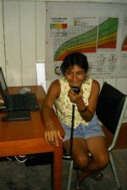
Figura 3.- Técnica de Salud hablando por radio.
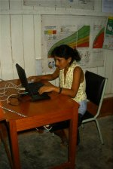
Figura 4.- Enviando o recibiendo mensajes electrónicos.

En los Centros de Salud se instala un servidor de correo electrónico (Figura 5), capaz de gestionar todos los mensajes locales de su microred a través de la interfaz radio (las comunicaciones locales suponen un 80% de las totales). El servidor a su vez tiene una interfaz Ethernet para conectar el PC del propio Centro de Salud, y por último una interfaz telefónica a través de la cual hace una llamada periódica cada tres horas para enviar y recibir todo el correo que debe salir y entrar de/a la microred. De esta forma, el coste de las comunicaciones con el exterior de la microred se reduce y optimiza, pues se reparte el gasto de teléfono entre varios establecimientos.

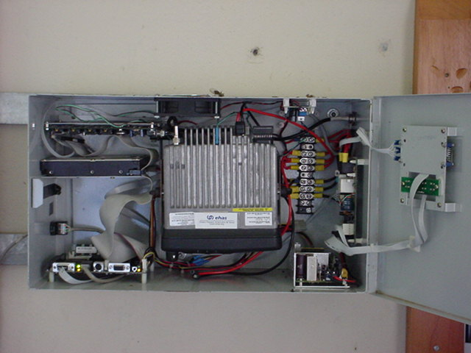
Figura 5.- Servidor de correo electrónico vía radio con pasarela telefónica.

El siguiente esquema (Figura 6) ilustra la topología de una microred EHAS con tecnología VHF que utiliza línea telefónica como método de conexión exterior. Esta tecnología permite la creación de redes de comunicación de alrededor de 60 Kms de radio con velocidades en el entorno a los 17 Kbps. En la figura puede apreciarse la existencia del Laboratorio de Comunicaciones a Bajo Coste, que es donde está la única máquina en cada país conectada 24 horas a Internet. Esta máquina es servidor MX de todos los servidores ubicados en los Centros de Salud, es decir que almacena temporalmente los mensajes que desde Internet tienen por destino alguna de las direcciones EHAS que corresponden con establecimientos rurales. Tanto el LCBC como el Centro Coordinador Nacional (que es desde donde se ofrecen los servicios EHAS) están ubicados en las dependencias de los socios nacionales del Programa EHAS (socio tecnológico y médico respectivamente).

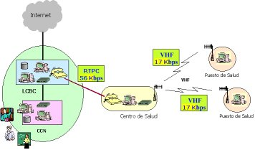
Figura 6.- Topología EHAS utilizada en una red mixta VHF – teléfono.

Para las computadoras de los PS se ha diseñado un programa capaz de utilizar eficientemente el enlace AX.25 (AX.25 es un protocolo de comunicación de datos a nivel de enlace, adaptación del X.25 para canales radio semiduplex) con el servidor, utilizando POP-3 y SMTP por encima para el intercambio de mensajes de correo electrónico. El programa diseñado por EHAS permite la utilización de cualquier cliente de correo estándar, actuando como proxy local de los servicios remotos del servidor. El sistema comprime, encripta y multiplexa las conexiones hasta poder conseguir 17 Kbps de datos reales sobre un canal estándar V/UHF de 12,5 KHz.

El servidor (Figura 5) ha sido realizado con un PC/104 de baja gama y consumo, funcionando con un sistema operativo Linux (distribución GNU/Debian). A él se pueden conectar cualquier número de ordenadores locales, a través de una red Ethernet y otros remotos vía radio. El servidor tiene diseñado un sistema de desconexión ordenada y automática si se detectan fallos de alimentación y como doble sistema de protección implementa un sistema de ficheros transaccional (ReiserFS). La conexión por línea telefónica con el servidor central la realiza utilizando el protocolo UUCP sobre TCP, apto para conexiones telefónicas de baja calidad o intermitentes. Así mismo, se han realizado modificaciones al núcleo de Linux para permitir el control de acceso al medio por demanda (DAMA) en vez de por detección de portadora (CSMA), que es el que tiene por defecto AX.25. Esta modificación disminuye notablemente los costes, ya que no obliga que todas las estaciones se escuchen entre sí, reduciendo la altura de las torres y la potencia necesaria.

Tanto los clientes como los servidores pueden ser alimentados por paneles solares (figura 7), haciendo uso de un banco de baterías, específicamente diseñado para cada caso.

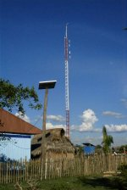
Figura 7.- Paneles solares que alimentan un PS.

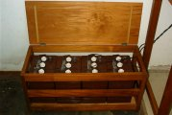
Figura 8.- Baterías que alimentan los equipos EHAS.

Sistemas HF

Si bien el sistema VHF es muy adecuado para instalaciones en selva baja o en zonas montañosas donde haya línea de vista entre los clientes y el servidor, eso no ocurrirá en todas las ocasiones. Con mucha seguridad se dará el caso de PS muy aislados, muy separados de su CS de referencia (Figura 9), o incluso CS que no tienen línea telefónica y para los que EHAS ha diseñado un servidor capaz de comunicarse a miles de Kms con velocidades en torno a 3200 bps utilizando transceptores de onda corta.

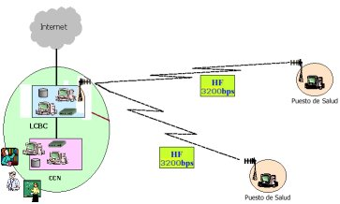
Figura 9.- Puestos de Salud accediendo directamente al servidor central a través de HF.

Todos sabemos que el canal HF tiene características que hacen difícil trabajar con él, por lo que los modems de HF hasta ahora han sido extraordinariamente caros, o muy lentos (típicamente de 100 a 300 bps para los de radioaficionados). Para aprovechar el escaso espectro disponible, los canales suelen ser de 3 KHz y la modulación en banda lateral única, mucho menos robusta que la FM y sometida además a desvanecimientos ocasionados por las incertidumbres de la propagación ionosférica.
La mala calidad del canal hizo necesario trabajar más en profundidad la modulación, así como mejorar el protocolo AX.25 para soportar mejor muchas pérdidas de paquetes. Se desarrolló un módem software para tarjeta de sonido que utiliza OFDM con 15 portadoras moduladas en DQPSK, entrelazado de bits para luchar contra los errores de ráfagas, y códigos autocorrectores, consiguiéndose alcanzar velocidades alrededor de los 3200 bps al precio de una tarjeta de sonido.

Otra modificación importante fue la retransmisión selectiva de paquetes defectuosos en AX.25, algo muy necesario en un entorno tan sensible a errores. Finalmente se configuró UUCP para funcionar directamente sobre AX.25. Por encima, el agente de transferencia de correo se configuró para usar un transporte BSMTP sobre UUCP (BSMTP crea paquetes comprimidos a partir de varios mensajes, que son enviados como ficheros de tamaños iguales).

Los buenos resultados obtenidos nos han permitido iniciar el desarrollo de un prototipo de servidor de correo electrónico VHF con pasarela HF, para microredes donde ni siquiera el CS tiene línea telefónica. El servidor contendrá los mismos subsistemas que el de pasarela telefónica, y además se le añadirá un equipo de HF robusto y compacto (figura 10). Con esta topología se podrán diseñar redes en lugares absolutamente incomunicados.

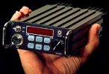
Figura 10.- Transceptor de radio HF Q-MAC  incluido en el servidor EHAS.

Sistemas WiFi

Las nuevas tecnologías desarrolladas para el diseño de redes de área local inalámbrica (protocolo IEEE 802.11) pueden ser utilizadas (bajo ciertas restricciones legales de potencia) en exteriores, si se introducen antenas externas y amplificadores adecuados. Como es conocido estas redes ofrecen un gran ancho de banda (entre 1 y 11 Mbps) a un precio reducido.

El programa EHAS ha diseñado sistemas de voz, vídeo y correo electrónico que utilizan estas tecnologías. Estas redes permiten comunicación punto a punto pero sólo entre estaciones con perfecta línea de vista (en VHF pueden producirse alcances mayores debido a reflexiones de la señal), por lo que en selva baja no suelen lograrse alcances mayores de unos 20 Kms. La ventaja es que el gran ancho de banda permite crear redes completas muy robustas, ya que cualquier estación puede tener capacidad para encaminar el tráfico para otras estaciones, u otras redes de destino, con lo que únicamente hay que asegurar el enlace uno a uno.

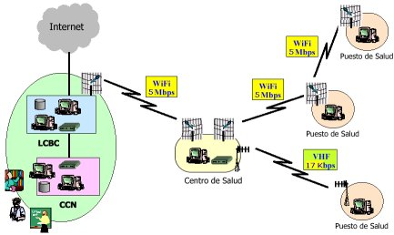
Figura 11.- Topología mixta WiFi y VHF.

Los servicios desarrollados

Los socios médicos del Programa EHAS en cada país desarrollan y ofrecen una serie de servicios de acceso e intercambio de información sanitaria que intentan cubrir las necesidades detectadas en las zonas rurales de los países hispanoamericanos

Todos ellos se ofrecen sobre correo electrónico y se estructuran en cuatro categorías:

- Educación a distancia.
- Listas de distribución y discusión.
- Acceso a documentación médica en bases de datos y revistas internacionales.
- Consultas médicas a especialistas.

Todos estos servicios son desarrollados y ofrecidos desde los respectivos “Centros Coordinadores Nacionales”, que harán las veces de centros proveedores de servicios, implantados en cada uno de los países donde se extienda la red.

El servicio de formación a distancia. Los socios médicos en cada país están encargadas de crear y ofertar cursos de formación para los tres niveles clásicos de personal de salud (médicos, enfermeras y técnicos de enfermería), los cuales son enviados por lecciones a través de correo electrónico y mediante sistemas interactivos de seguimiento y evaluación pueden ser certificados por las autoridades de salud. Gracias al editor XML de cursos EHAS resulta sencilla y rápida la traducción de cursos tradicionales a formato multimedia, y su envío en lecciones a los usuarios. Una herramienta de gestión permite a los profesores y tutores el seguimiento de los alumnos y un sistema de exámenes remotos permite evaluar adecuadamente a los mismos. Los temas desarrollados hasta ahora son “diarrea infantil”, “enfermedades infecciosas”, “nutrición”, “pediatría” y “lactancia materna”, dando lugar a varios cursos para cada temática

El servicio de listas de distribución y discusión. Este servicio posee varios componentes similares en sus objetivos educativos, pero diferenciados en su metodología:

- Listas de distribución de preguntas y respuestas: Con el objetivo de reducir la sensación de aislamiento profesional, se distribuye una publicación diaria denominada “pregunta al día”, la cual desarrolla un tema semanal contenido en siete preguntas, una por día de la semana, con un mensaje educacional a presentar en cada una de ellas. Se cuenta, por lo tanto, con 52 temas semanales y 365 preguntas al año para transmitir contenidos educacionales en las áreas temáticas establecidas en el proyecto. La publicación tiene las siguientes secciones: a) Pregunta; b) Respuesta; c) Referencia; d) Agradecimiento; e) Pregunta siguiente; y f) Créditos del Proyecto. La referencia es preferentemente en español, para su inclusión en los documentos disponibles en el CCN. La sección de agradecimiento permite dar el crédito apropiado a los colaboradores de la publicación. Cualquier pregunta relacionada con los contenidos presentados en la publicación, no se canalizarán por esta lista, sino que serán presentados en las listas de discusión correspondientes.

- Listas de discusión: Las listas de discusión permiten el intercambio de preguntas y respuestas, comentarios y críticas entre los propios beneficiarios del proyecto. Las listas están moderadas y dinamizadas por especialistas en cada una de las temáticas. Sirven, entre otras cosas para reducir la sensación de aislamiento personal y para conocer las inquietudes del personal de salud rural.

El servicio de acceso a información médica. El personal encargado de la búsqueda de información en esos Centros Coordinadores son los “facilitadores de acceso a información”. El personal sanitario rural remitirá un correo electrónico expresando su duda o petición, y serán estos “facilitadores” quienes busquen la información requerida en los bancos de datos locales e internacionales. La respuesta se devuelve, de nuevo, por correo electrónico, al personal rural.

El servicio de consulta a especialistas. El Programa EHAS promueve las consultas de dudas jerárquicas, respetando siempre el orden institucional. Así un trabajador de un PS aislado preguntará siempre al médico de su CS de referencia, y éste al hospital provincial correspondiente. Aún así, el programa EHAS ofrece un servicio que permite acceder a los conocimientos y experiencia de médicos especialistas, asociados al proyecto. El acceso no es totalmente directo sino que se realiza a través de los “facilitadores de acceso a información”, quienes decidirán si la duda o situación problemática es suficientemente grave como para requerir de la comunicación con los médicos especialistas.

Los proyectos piloto

Uno de los principales objetivos del programa EHAS es aportar conocimiento científico en el ámbito de las comunicaciones para la salud en los sectores rurales de países en desarrollo. En concreto quiere evaluar el impacto producido en las condiciones de trabajo del personal sanitario rural, por el hecho de contar con sistemas de comunicación de voz y de datos, y servicios de acceso a información especialmente diseñados para enfrentar la problemática específica de las zonas rurales.

Teniendo en cuenta que dicho objetivo sólo es alcanzable mediante aproximaciones empíricas, es necesario realizar proyectos con suficiente número de usuarios como para poder inferir conclusiones aplicables a otras zonas de los países en los que trabaja u otros países latinoamericanos.

Así, la implantación del programa EHAS en cada país de América Latina se realiza a través de subprogramas nacionales (denominados EHAS–PAÍS). Cada subprograma se desarrolla cumpliendo sucesivamente las siguientes 5 fases de crecimiento:

- identificación, constitución y refuerzo de las contrapartes (una tecnológica y otra médica) en el país
- estudio de necesidades concretas de comunicación y acceso a información del personal sanitario rural del país
- desarrollo de una experiencia piloto en una zona aislada,
- evaluación del impacto producido en la población y sobre el sistema de salud en general, e
- implantación de la tecnología y los servicios EHAS en el resto del país

Así, el programa EHAS ha desarrollado, hasta el momento, tres subprogramas: EHAS–PERÚ, EHAS–COLOMBIA, y EHAS–CUBA, y se encuentran en estudio los de México, Venezuela y El Salvador. Como es lógico, cada subprograma se encuentra en un nivel de desarrollo distinto. Así, en el caso del subprograma EHAS–PERÚ se han superado ya las 4 primeras fases y la quinta está en pleno desarrollo. En el caso Colombiano se ha terminado ya la fase 3 y en el caso cubano se inicia ahora dicha fase.

Los socios actuales del Programa EHAS en cada país son la Universidad Peruana Cayetano Heredia como contraparte médica y la Universidad Católica como socio tecnológico en Perú, donde han desarrollado el proyecto EHAS – Alto Amazonas (41 + 22 instalaciones) y están desarrollando el proyecto EHAS – Quispicanchi (30 instalaciones más) ; el Departamento de Medicina Social y Familiar de la Universidad del Cauca y el Departamento de Telemática de la misma universidad como socios en Colombia, donde han desarrollado ya el proyecto EHAS – Silvia (28 instalaciones); y el propio Ministerio de Salud Pública (a través del Centro para el desarrollo de la Informática y de la Red Telemática de Salud) de Cuba, donde se trabaja para llevar a cabo el proyecto EHAS – Guantánamo (16 instalaciones).

Como ejemplo de proyectos piloto vamos a presentar detenidamente el proyecto EHAS – Alto Amazonas, que fue el primero desarrollado por el Programa EHAS en el departamento de Loreto, Perú (Figura 12) y del que podemos ofrecer abundantes datos, ya que lleva funcionando ya más de dos años.

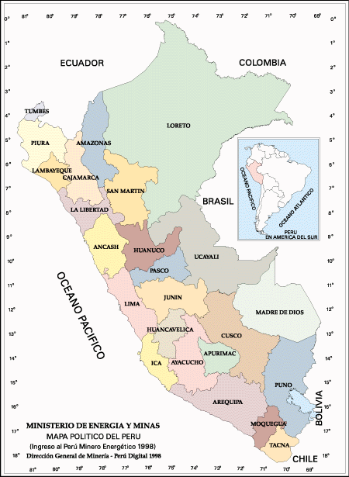
Figura 12.- Mapa político del Perú.

La selección de la provincia de Alto Amazonas se llevó a cabo debido a que: es una provincia de selva baja idónea para probar las herramientas de comunicación en VHF (primer producto del programa EHAS); es muy extensa y sin carreteras (el 95% de los establecimientos de salud son sólo accesibles por río); tiene importantes carencias en infraestructura de telecomunicaciones (sólo dos establecimientos de salud contaban con línea telefónica); los 93 establecimientos de salud están organizados en dos redes (la red Marañón y la red Huallaga), lo cual permite un experimento con intervención en una de ellas, y grupo de control en la otra.

La selección de los 39 establecimientos afectados por el experimento (Figura 13) se llevó a cabo atendiendo a los siguientes criterios: que afectara principalmente a uno de las dos ejes de salud de la provincia para poder medir el impacto sobre un sistema completo; que se prioricen los establecimientos más aislados y alejados de su centro de referencia; que desaparezcan las “zonas de silencio”, que son áreas sobre las que no se puede obtener información puntual sobre las atenciones ni sobre los problemas de salud que acontecen; y que las condiciones técnicas de propagación y cercanía (menos de 40 Kms) a un teléfono permitieran la comunicación de voz y datos de los centros de salud con la todos los puestos que dependen de ellos, así como con cualquier dirección Internet, de una forma eficiente.

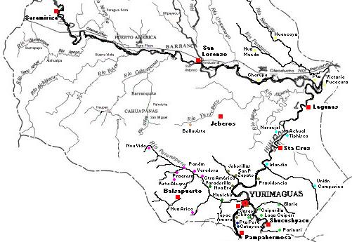
Figura 13.- Establecimientos de Salud afectados por el proyecto EHAS – Alto Amazonas.

El equipamiento instalado en los establecimientos de salud de Alto Amazonas fue:

- En los 33 puestos de salud se instalaron ordenadores portátiles (IBP TP 560X), transceptores VHF (Motorola Pro-3100) con el módem de radio (TNC2), la impresora (EPSON FX-300) dos baterías (Trojan T-105), dos luminarias (GPL-12-13), un regulador (ISOLER – 30). En el exterior se instalaron dos paneles (SOLAREX VLX – 80), una torre ventada de entre 15 y 30 metros de altura, antenas directivas u omnidireccionales según las necesidades, y un sistema de pararrayos contra descargas atmosféricas.

- En los 6 centros de salud se instalaron servidores de correo electrónico montados sobre un rack de pared (Figura 14). Además, el centro de salud tiene un ordenador personal conectado con el servidor por cable UTP, cuatro baterías, un cargador que aprovecha las 4 horas de suministro eléctrico de los CS, una torre ventada de 30 metros y el sistema de protección contra descargas.

- El servidor principal del proyecto se ubicó en Lima. Es la única máquina de todo el proyecto conectada 24 horas a Internet. Es el servidor de nombres del dominio pe.ehas.org, además de servir como servidor MX de los subdominios de cada centro de salud (ej: yuri.aa.pe.ehas.org para la microred de Lagunas ó lagu.aa.pe.ehas.org para Balsapuerto). Este servidor almacena todos los mensajes recibidos para todas las cuentas del proyecto EHAS en Perú, y ruta hacia Internet todos los que desde la zona rural se envían a Internet.

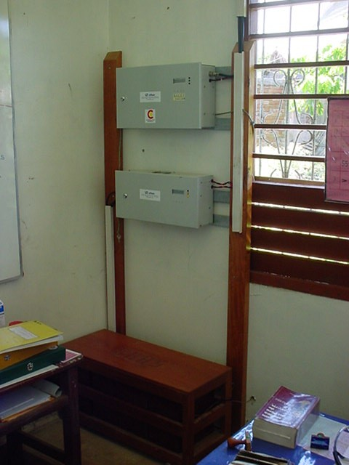
Figura 14.- Servidor instalado en un CS de Alto Amazonas.

Uno de los objetivos del proyecto era la evaluación de la viabilidad técnica de estas tecnologías, obligadas a soportar las duras condiciones de calor y humedad de la zona de selva. También se estudió la viabilidad institucional y la sostenibilidad económica. Por otro lado, se pretendía medir el impacto del proyecto en el proceso clínico, el impacto en la salud y bienestar del paciente, el impacto en la accesibilidad del personal sanitario a la formación e información médica, así como la posible repercusión indirecta del sistema en el acceso de la población a mejor y más adecuada atención sanitaria. Por último se realizó un estudio económico que delimitara los plazos de amortización del sistema, sus costes de operación y los beneficios que produce.

Resultados

Tras 9 meses de funcionamiento efectivo de la red y los servicios EHAS en los 39 establecimientos de salud (7 microredes) afectados por el experimento en la provincia de Alto Amazonas se realizó la medida de las variaciones entre la situación inicial y el impacto a medio plazo. Los resultados de dicha evaluación se muestran a continuación.

Viabilidad técnica

Dentro del estudio de viabilidad técnica, se estudió la efectividad, la confiabilidad y la usabilidad.

Efectividad

Como demostración de la efectividad del sistema para realizar consultas sobre atenciones o temas administrativos en caso de duda, diremos que el 93,3% de los entrevistados considera que ahora resulta fácil y rápido consultar, frente al 93,8% del estudio inicial que decían resultaba imposible o muy engorroso consultar (figura 15). En la actualidad se realizan una media de 23 consultas al mes por establecimiento, frente a las 3 que se realizaban antes de instalar los sistemas EHAS. La puntuación otorgada a lo fácil que les resulta consultar cuando tienen una duda ha pasado de una media de 8,66 a 16,27 puntos sobre 20 (Figura 16 en donde las franjas azules corresponden al intervalo de confianza calculado con un 95% de seguridad).

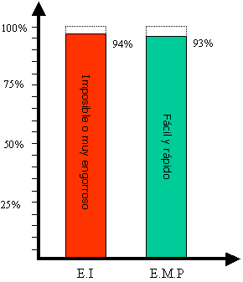
Figura 15.- ¿Le resulta fácil hacer consultas a otro personal cuando tiene alguna duda?
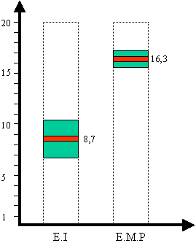
Figura 16.- Puntúe lo fácil que le resulta hacer consultas.

También se ha demostrado la efectividad del sistema para realizar formación remota del personal sanitario rural (se han impartido 4 cursos sobre salud a través de correo electrónico - malaria, dengue, lactancia materna y primeros auxilios - que recibieron una calificación media de los alumnos de 16,9 sobre 20. El 95,2% de los encuestados dice que el sistema es adecuado para la capacitación del personal de salud de las zonas rurales del país (Figura 17). El sistema ha servido además para reducir casi a la mitad el número de capacitaciones presenciales y lograr que el 92,8% (frente al 35,5% anterior) reciba ahora a tiempo siempre, todas las convocatorias sobre capacitaciones.

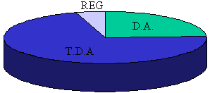
Figura 17.- ¿Cree que el sistema EHAS es adecuado para la capacitación del personal de salud de las zonas rurales del país?

El uso del correo electrónico para mejorar el sistema de reportes epidemiológicos en la red Balsapuerto (tal vez una de las que mayores problemas de aislamiento geográfico tiene en la provincia) ha permitido contrastar la efectividad del sistema para tal fin. Pudo comprobarse que el número de viajes para la entrega de informes se reducía a la cuarta parte. El uso de la computadora para la generación de los informes es importante (60%) y ha producido una reducción significativa (de 20 a 13 horas) de trabajo mensual dedicado a la confección de los mismos.

También se ha demostrado su efectividad para facilitar las tareas de coordinación de transferencias y evacuaciones urgentes. En el 100% de las evacuaciones urgentes se han utilizado los sistemas EHAS para avisar de que existe una emergencia en el establecimiento (Figura 18); en el 64% de ellas se han utilizado vehículos de otros establecimientos para llevar a cabo la transferencia, reduciendo en 3,5 horas el tiempo invertido en la evacuación, pasando de 8,6 horas a 5,2. Se han reportado 58 casos (de 205 evacuaciones efectuadas) en los que el sistema de comunicación ha sido crucial para salvar la vida del paciente.

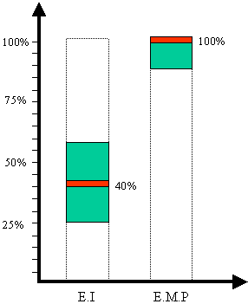
Figura 18.- Porcentaje de evacuaciones urgentes en las que pudo avisar del traslado.

Confiabilidad

El sistema de voz resultó tener una fiabilidad del 97,3% mientras que el sistema de correo electrónico la tuvo de un 89,9%. Para los equipos EHAS debemos resaltar el mal dato de tiempo medio de reparación del correo electrónico, que está en el entorno de los 24 días. Existe un 36% de usuarios que está poco o nada satisfecho con los planes de reparación de los equipos EHAS. El 75% de las averías de los equipos EHAS se han solucionado directamente en el mismo establecimiento rural. Sólo el 14,9% considera que los técnicos del HAY (Hospital de Apoyo Yurimaguas) no están bien capacitados (aunque del resto, la mitad dice que bien y la otra mitad que regular) y el 96,3% considera que los ingenieros peruanos de EHAS están bien o muy bien capacitados.
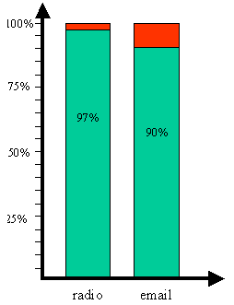
Figura 19.- Disponibilidad de los equipos.

Usabilidad

Sólo se impartieron 2 cursos de 5 días de duración cada uno, en el que se enseñaba el mantenimiento básico y el funcionamiento de los sistemas de voz, del correo electrónico y el manejo de la computadora. Todos los entrevistados asistieron a la capacitación dada por EHAS y hay que resaltar que, aunque con anterioridad sólo el 12,9% afirmó saber manejar la computadora y sólo el 3,2% el correo electrónico (Figura 20), en la actualidad el 92,6% afirma que le resulta fácil o muy fácil el uso del correo electrónico, y el 76,7% dice lo mismo del uso de la computadora para escribir e imprimir documentos (Figura 21). El grado de uso del equipo de radio para comunicaciones de voz es muy alto (media de 11,8 llamadas diarias). Sólo el 7,7% dice no acostumbrarse aún al uso del correo electrónico y tener problemas para manejarlo. El resto asegura que envía y recibe alrededor de 10 mensajes semanales. La computadora es utilizada a diario por el 81,3% de los entrevistados, y el 70% dice no tener ningún problema para manejarla. Por último decir que el uso de la impresora es realmente alto, con una media de 86 hojas mensuales impresas en los puestos de salud (PS) y 470 en los centros de salud (CS).

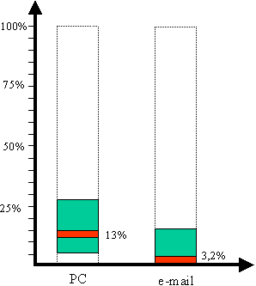
Figura 20.- Porcentaje de usuarios que había utilizado computadora.

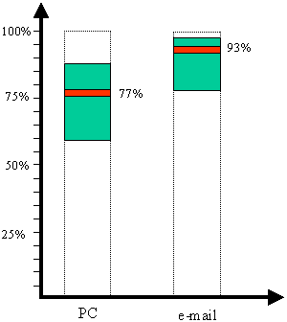
Figura 21.- Porcentaje de usuarios que a los 9 meses le parece fácil o muy fácil el uso del PC.

Viabilidad institucional

El 100% de los responsables de microred y directores de unidad en la dirección provincial de salud de Alto Amazonas está de acuerdo o muy de acuerdo con la pertinencia de la solución propuesta por EHAS para solventar los problemas de incomunicación y falta de acceso a información del personal sanitario rural de la provincia. El 90% dice que la solución es efectiva y útil , que está funcionando dentro de lo previsible y solucionando los problemas expuestos con anterioridad. Nadie considera que la inversión haya sido desproporcionada ni que hubiera que haber invertido en otro rubro. El 80% considera que la red de comunicaciones está haciendo que mejore la salud de la población en Alto Amazonas, y sólo el 20% opina que la Dirección Provincial de Salud no podrá asegurar la sostenibilidad de la red de comunicaciones en el futuro (aunque hay que decir que del otro 80%, un 40% cree que sí podrá y otro 40% dice estar dudoso).

Viabilidad económica o sostenibilidad

Los costes de operación (línea telefónica donde la haya y costes de mantenimiento) introducidos por el sistema son menores que los ahorros que produce al MINSA, ya que la red de salud produce unos gastos por mantenimiento y reparación de los 39 sistemas instalados, así como por facturación telefónica de US $ 704 mensuales, mientras que el ahorro para la red de salud es de US $ 715 mensuales. Realmente se produce un ahorro directo tangible por reducción de viajes del personal de salud (US$ 1728 mensuales) y por reducción de evacuaciones urgentes de (US$ 4266) mucho mayor, pero sólo el 12% de esos gastos eran asumidos anteriormente por el MINSA. Los otros ahorros se reparten entre el personal de salud (que pagaba los viajes de su bolsillo), los pacientes y la Municipalidad distrital correspondiente.

Impacto en el proceso clínico

Tanto los médicos responsables de las microredes de salud, como los jefes de unidad en la dirección provincial aseguran “unánimemente” que desde que se han instalado los sistemas ha aumentado la capacidad diagnóstica y terapéutica en los PS, sin embargo únicamente el 39% de los entrevistados dice que algún tema relacionado con los cursos EHAS le ha servido para atender a un paciente en concreto. Por lo tanto, esa mejora hay que buscarla, entre otras cosas en la posibilidad de realizar teleconsultas en caso de dudas. La media de consultas para resolver dudas diagnósticas (10 por establecimiento en los 9 meses) y de tratamiento (6,6), infirieron un total de 645 consultas (Figura 22) en la red afectada por el experimento, resueltas satisfactoriamente en el 97,9% de los casos. Esta consulta se realiza en el 90% de los casos, cuando el paciente está en el establecimiento y a través de radio, produciéndose una teleconsulta en tiempo real.

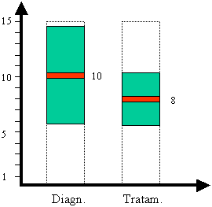
Figura 22.- Dudas diagnósticas y de tratamiento consultadas en cada establecimientos a través de los sistemas EHAS en los 9 meses de funcionamiento.

Además, el 61,3% de los entrevistados afirmaron que gracias a los sistemas EHAS pudieron conseguir rápidamente algún medicamento que no tenían para tratar a algún paciente. Se han realizado una media de 5,3 evacuaciones urgentes por establecimiento (total de 205 en toda la red). En “todas” las urgentes se utilizó la radio para avisar de la evacuación. El 100% dice que gracias a poder haber avisado antes se ha atendido mejor al paciente. En el 64% de las evacuaciones urgentes (131 en total) se han utilizado para el traslado del paciente, medios de transporte (botes) del CS o directamente del HAY, cosa que anteriormente era imposible por falta de comunicación. El tiempo de transferencia se ha reducido en 3,5 horas y estaban preparados los medios y el personal para la atención.

Impacto en la salud y el bienestar del paciente

Desde el punto de vista de los médicos de los CS y de los directores de unidad del HAY, las emergencias obstétricas, seguidas por los casos de malaria complicada, son las dos enfermedades para las que el sistema de comunicaciones EHAS puede impactar más. De hecho, el tiempo de detección de casos de malaria se ha reducido exactamente a la mitad, lo que acabará afectando a largo plazo en la morbi-mortalidad de la misma. También, aunque bastante distanciado, se mencionaron los traumatismos graves, los casos de ofidismo y todas las enfermedades de notificación obligatoria. Además, el 86,7% de los entrevistados dijeron que en al menos una de sus evacuaciones urgentes el sistema había sido absolutamente crucial para salvar la vida del paciente. La mayoría de esas emergencias tienen que ver con gestantes (cesáreas, retención placentaria, muerte fetal, eclampsia), además de casos de heridos de bala y de machete, traumatismos graves, ofidismo y malaria complicada.

Impacto en la accesibilidad

La sensación de aislamiento profesional del personal de salud rural ha disminuido ligeramente. Se reducen en un 42,48% los viajes de los trabajadores y con ello se reduce la sensación de los mismos, de dejar demasiado tiempo desatendido el establecimiento (ha pasado de un 54,8% a un 26,7% de los entrevistados). La sensación de no estar completamente capacitado para realizar su trabajo ha disminuido ligeramente. Hay casi unanimidad (96,7%) en el hecho de que los técnicos de salud se sienten más seguros con su trabajo desde que pueden consultar con su médico de referencia. Prácticamente todos los entrevistados están de acuerdo también en que desde que se instalaron todos los sistemas de comunicación tienen más oportunidades para realizar actividades en conjunto e intercambiar experiencias y conocimiento con sus compañeros y colegas, además de aprender y hacer cosas nuevas en su trabajo.

El sistema, sobre todo la radio, se ha utilizado bastante para comunicaciones personales, que no tienen que ver con el trabajo (13 comunicaciones de radio y 4 mensajes de correo electrónico), frente a las 2,13 mensuales que tenían anteriormente (aumento de un 739%). Falta, de todas formas una cultura de uso del correo electrónico para tal fin, que seguro se comenzará a notar en el estudio a largo plazo.

Impacto económico: estudio coste - beneficio

Si asumimos un coste promedio mensual de factura telefónica, mantenimiento y reparación de US $ 704 para los 39 establecimientos, y un coste de infraestructura y montaje de US $ 4195 por cada establecimiento instalado, la red es amortizada en 2 años y medio, teniendo únicamente en cuenta el ahorro que produce por la reducción de viajes del personal sanitario rural (US$ 1718 mesual) y por la reducción del número de evacuaciones urgentes (US$ 4230 mensual). Si incluimos, además de los beneficios tangibles directos, también los indirectos: reducción de pérdidas de productividad del personal sanitario rural por ahorro del tiempo dedicado a viajes (US$ 2024 mensuales), por ahorro del tiempo dedicado a la confección de informes (US$ 540) y pérdidas de productividad de los acompañantes en la reducción de evacuaciones urgentes (US$ 2883) el sistema completo se amortiza en 17 meses.

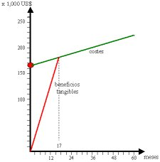
Figura 23.- Estudio coste beneficio incluyendo beneficios tangibles directos e indirectos.

Discusión y conclusiones generales

Entendemos que los resultados derivados de los experimentos de Alto Amazonas son aplicables: 1) Al resto de las provincias del departamento de Loreto (6 en total), donde se dan unas condiciones y existen unos establecimientos de salud muy similares a los de Alto Amazonas; 2) Al resto de los departamentos de selva del Perú, dado que el departamento de Loreto es, de ellos, el que presenta mayores problemas de accesibilidad a los establecimientos de salud, a la par de ser uno de más incomunicados (los resultados del estudio de “viabilidad” que ofreciera otra provincia de selva del país serían con toda seguridad mejores que los obtenidos en Alto Amazonas, sin embargo, por esta misma razón, los plazos de amortización, han sido tan favorables debido al altísimo coste de los viajes en esta zona); 3) A la mayoría de las zonas rurales aisladas de países latinoamericanos, si se tiene en cuenta que, según los estudios de necesidades de comunicación y acceso a información llevados a cabo por el programa EHAS en Perú, en Colombia y en Nicaragua, parece razonable pensar que los problemas del personal sanitario rural, a este respecto, son muy similares, y los condicionantes que imponen las diferentes zonas rurales en los diferentes países latinoamericanos son también muy parecidos.

Si asumimos estas hipótesis de homogeneidad de los colectivos mencionados, podemos inferir los resultados obtenidos a este universo, ya que las diferencias aparecidas entre el estudio inicial y el estudio a medio plazo, soportan en todos los casos la seguridad del 95% (p < 0,05). Podríamos afirmar, por lo tanto: 1) que el uso de tecnologías apropiadas de comunicación (sencillas, robustas, y con bajos costes de operación) soluciona una parte muy importante de los problemas de efectividad y eficiencia de los sistemas de atención primaria de salud rurales; 2) que existe viabilidad técnica y sostenibilidad económica para las soluciones de comunicación de voz y datos (email) vía radio VHF para la implantación de proyectos de telemedicina rural en países en desarrollo, abriendo así la puerta a otros experimentos utilizando las otras tecnologías desarrolladas por el programa EHAS, como son los sistemas de correo electrónico a través de radio HF y aquellos que utilizan la banda de 2.4 GHz con sistemas de espectro expandido, norma IEEE 802.11b o IEEE 802.16a; c) que el personal sanitario rural responsable de los puestos de salud, en muchos casos técnicos de enfermería sin formación universitaria, es capaz de aprender el manejo del ordenador y los programas básicos de ofimática y correo electrónico, con un periodo de formación presencial no mayor de 10 días; y por último, d) que sólo a través de un esquema de implantación participativa, utilizando soluciones inspiradas en las necesidades y condicionantes de los usuarios, y no en la tecnología, se puede conseguir la aceptación global (directivos, trabajadores y pacientes) de un sistema de telemedicina, o de comunicaciones para salud, rural.

Agradecimientos

En primer lugar queremos agradecer la colaboración de todo el personal que trabaja en el Programa EHAS, tanto en España, como en Perú, Colombia y Cuba, sin los cuales hubiera sido imposible el desarrollo del programa ni actividad alguna de investigación. Además queremos agradecer la colaboración especial a todos los trabajadores de salud de las zonas afectadas por los proyectos EHAS, sin cuyas aportaciones y esfuerzos no tendríamos resultado alguno.

No podemos olvidar el agradecimiento a todas las instituciones que han financiado cada proyecto EHAS, comenzando por la Agencia Española de Cooperación Internacional (AECI), la Universidad Politécnica de Madrid (UPM), el Organismo Supervisor de Inversiones Privadas de Telecomunicación peruano (OSIPTEL), el Programa Iberoamericano de Ciencia y Tecnología (CYTED), el Consejo de Ciencia y Tecnología peruano (CONCYTEC), el Instituto Colombiano para el Desarrollo de la Ciencia y la Tecnología (Colciencias), el Ayuntamiento de Madrid y el Colegio de Ingenieros Industriales de ICAI español.

Queremos agradecer también el apoyo de todos y cada uno de los investigadores del Grupo de Bioingeniería y Telemedicina de la Universidad Politécnica de Madrid, y de todos los socios, trabajadores y colaboradores de la ONG Ingeniería Sin Fronteras en España y en todos los países en los que se encuentra presente.

